LAPORAN PRAKTIKUM
PEMOGRAMAN BERBASIS WEB
Disusun untuk Memenuhi Matakuliah Praktikum Pemograman Berbasis Web
Yang Dibimbing oleh Bapak M. Jauharul Fuady



Danial Malik Nugraha
110533430640
S1 PTI Off E

UNIVERSITAS NEGERI MALANG
FAKULTAS TEKNIK
JURUSAN TEKNIK ELEKTRO
PRODI PENDIDIKAN TEKNIK INFORMATIKA
2013

DASAR – DASAR PHP

- TUJUAN
- Memahami struktur dasar dokumen PHP.
- Mampu membuat dokumen PHP yang baik dan benar
- Mampu memanfaatkan elemen-elemen dasar untuk mengolah dan menampilkan informasi.

- DASAR TEORI
PHP adalah singkatan dari "PHP: Hypertext Prepocessor". PHP adalah bahasa pemrograman server side yang sudah banyak digunakan pada saat ini, terutama untuk pembuatan website dinamis. Untuk hal-hal tertentu dalam pembuatan web, bahasa pemrograman PHP memang diperlukan, misalnya saja untuk memproses data yang dikirimkan oleh pengunjung web.
Web Server yang mendukung php dapat ditemukan dimana - mana dari mulai IIS sampai dengan apache, dengan configurasi yang relatif mudah. Dalam sisi pengembangan lebih mudah, karena banyaknya milis - milis dan developer yang siap membantu dalam pengembangan. Dalam sisi pemahamanan, php adalah bahasa scripting yang paling mudah karena referensi yang banyak. Dalam PHP tipe data tidak dideklarasikan oleh programmer akan tetapi ditentukan secara otomatis oleh Intepreter PHP. Jadi anda tidak perlu deklarasikan tipe data tersebut jika ingin memberikan nilai pada suatu variabel. Anda dapat menuliskan fungsi gettype()untuk mengetahui type data dari nilai yang anda berikan.
<?php
$a = 0.3;
$b = -3;
$c = "Hallo Berooo";
echo "$a adalah type data ". gettype($a)."<br />";
echo "$b adalah type data ". gettype($b)."<br />";
echo "$c adalah type data ". gettype($c)."<br />";
?>
Ada 8 macam tipe data pada PHP, diantaranya :
- Integer
Tipe data integer adalah tipe data yang berguna untuk menyimpan bilangan bulat, bukan desimal. Sebagai contoh (1),(2),(3),(4),(5),(-1),(-2),(-3),(-4) dan lain-lain. Tipe data ini memiliki range antara -2,147,483,648 sampai dengan +2,147,483,648 platform 32bit.
Namun bila terdapat data diluar jangkauan tersebut, maka secara otomatis PHP akan mengkonversikannya ke dalam tipe data Floating Point.
Integer merupakan Tipe Data yang berisikan bilangan bulat negatif dan positif atautanpa ada nilai pecahan.
Tipe ini juga dapat dinyatakan dalam bentuk oktal (berbasis 8), desimal (berbasis 10), heksadesimal (berbasis 16). Seperti dalam contoh berikut :
$oktal = 031;

$desimal = 25;
$heksadesimal = 0×10;

- Double Floating
Tipe data floating point numbers biasa juga disebut dengan “double”, ” float” atau “real” adalah tipe data yang berguna untuk menyimpan bilangan desimal. Sebagai contoh (0.1),(1.3),(1.7),(1.8),(9.7),(2.4) dan lain-lain.
Contoh penulisannya :
<?php
$a = 1.234;
$b = 1.2e3;
$c = 2E-6;
$d = 1.2E8;
?>

- Boolean
Tipe Data ini adalah tipe data yang paling sederhana. Hanya berupa true atau false. Cara memasukan ke dalam variabel adalah dengan memberikan nilai true atau falsepada variabel tersebut. Penulisannya tidak dipengaruhi penggunaan huruf besar atau kecil.
Contoh penulisannya :
<?php
$a = TRUE; // bernilai 1
$b = true; // bernilai 1
$c = FALSE; // bernilai 0
$d = false; // bernilai 0
?>
Setiap Tipe Data dalam PHP mempunyai Boolean untuk melakukan Seleksi Kondisi. dan Tipe Data tersebut akan memberikan nilai true atau false pada seleksi kondisi tersebut. Pada Variabel yang bertipe Data integer=0 (nol) mempunyai boolean false, selain itu true. Pada Variabel yang bertipe Data float=0.0 (nol) mempunyai boolean false, selain itu true. Pada Tipe Data string yang kosong, dan string="0" mempunyai boolean false, selain itu true. Array yang tidak mempunyai element mempunyai boolean false, selain itu true. Objek yang tidak mempunyai member mempunyai boolean false, selain itu true. Tipe NULL dan Variabel yang belum terisi mempunyai boolean false.
- String
String adalah sebuah tipe data yang terdiri dari kata, bisa berupa kata tunggal maupun kalimat. Penulisan string harus diapit oleh tanda petik, baik petik tunggal(‘ ‘) maupun petik ganda (” “)
Contoh penulisan tipe data string :
<?php
$kata1 = 'string diapit petik tunggal';
$kata2 = "string diapit petik ganda";
?>
Perbedaan antara petik ganda dan petik tunggal adalah, ketika kita menggunakan petik tunggal maka variabel tidak akan terbaca nilainya. Beda halnya dengan penggunaan petik genap yang akan membaca nilai dari suatu variabel.
Lebih spesifiknya :
<?php
$kata = "Haloo Berooo";
echo 'nama saya adalah $kata';
//jika menggunakan tanda petik tunggal browser
//akan menampilkan $kata
echo "nama saya adalah $kata";
//jika menggunakan tanda petik tunggal browser
//akan menampilkan Haloo Beroo
?>
Jika string yang tertutup dalam tanda kutip ganda (” “), PHP akan menafsirkan escape sequence lebih untuk karakter khusus. Maka penulisan untuk karakter khusus tersebut harus ditambahkan slash didepan karakter tersebut.

- Objek
Tipe data object dibuat dengan tujuan agar para programmer terbiasa dengan OOP. Tipe data object bisa berupa bilangan, variabel atau fungsi. Data ini dapat dimasukkan ke dalam kode program sehingga meringkas beberapa fungsi dan memperkecil ukuran file. Agar lebih mudah dapat menggunakan variabel dengan nilai string :
class Nama {

var $jenis = “Beroo Haloo”;
function ganti_nama($jenis) {
$this->jenis = $jenis;
}
}
$nama = new Nama;

echo $nama->jenis;
$nama->ganti_nama(“Haloo Beroo”);
echo “<br>”.$nama->jenis;

Hasilnya :
Beroo Haloo

Haloo Beroo

- Array
Array atau Larik merupakan Tipe Compound Primitif, terdapat pada bahasa-bahasa pemrograman lain. Tipe data array digunakan untuk menyimpan banyak data dalam satu variabel. Jenis array dalam php ada 3 (tiga) macam yakni :
· Numeric Array
<?php
$hari[0]="Senin";
$hari[1]="Selasa";
$hari[2]="Rabu";
$hari[3]="Kamis";
$hari[4]="Jum'at";
$hari[5]="Sabtu";
$hari[6]="Minggu";
//menampilkan tanpa perulangan.
echo "sekarang adalah hari $hari[3] <br />" ;
//menampilkan menggunakan perulangan
//perulangan akan dijelaskan pada artikel berikutnya
for($i=0;$i<=6;$i++){
echo $hari[$i]."<br/>";
}
?>

Pada contoh numeric array diatas dapat disimpulkan bahwa pemanggilan data array tersebut menggunakan angka, angka dimulai dari 0 sampai jumlah data yang dimasukkan. $hari[0] adalah pemanggilan untuk data pertama, $hari[1] adalah pemanggilan untuk data kedua dan seterusnya.
· Associative Array
<?php
$hari = array("Senin"=>"Ayam","Selasa"=>"Lele","Rabu"=>"Tempe","Kamis"=>"Tahu","Jum'at"=>"Teri","Sabtu"=>"Krupuk","Minggu"=>"Puasa");
//menampilkan tanpa perulangan.
echo "Menu hari senin adalah $hari[Senin]" ;
?>
Pada contoh associative array diatas dapat disimpulkan bahwa pemanggilan data array tersebut menggunakan string yang ditentukan oleh kita, dengan kata lain pemanggilan menggunakan angka kita ganti menjadi string yang kita inginkan.

- Multidimensional Array
Pengertian multidimension array adalah array didalam array. Pemanggilan array ini bisa menggunakan numeric array maupun associative array. $makan[0]["pagi"] dapat diartikan sebagai menampilkan nilai array pertama dan array pagi dari variabel makan, $makan["senin"]["pagi"] dapat diartikan sebagai menampilkan nilai array senin dan array pagi dari variabel makan.
<?php
$makan = array(
array("pagi"=>"bubur","siang"=>"ayam","sore"=>"bebek"),
array("pagi"=>"bubur","siang"=>"tahu","sore"=>"tempe")
);
//menampilkan tanpa perulangan.
echo "Menu makan pada hari senin pagi adalah " . $makan[0]["pagi"];
echo "<br />";
echo "Menu makan pada hari senin pagi adalah " . $makan[1]["sore"];
?>
- Null
NULL adalah Tipe Data yang tidak memuat apapun. Setiap Variabel yang diset menjadi Tipe Data NULL ini akan menjadikan Variabel tersebut kosong, seperti dalam penggunaan fungsi unset(). Cara untuk menset Variabel menjadi NULL adalah dengan memasukan nilai NULL pada variabel yang dimaksud seperti pada Contoh berikut:
<?php
# Nilai awal $foo adalan 10
$foo = 10;
# $foo akan menjadi NULL
$foo = NULL;
# Sama dengan memanggil unset()
unset($foo);
?>

- Resources
Tipe Data Spesial yang satu ini di khususkan untuk menyimpan resource, sumber atau alamat. Variabel tersebut hanya dapat diciptakan oleh suatu fungsi khusus yang mengembalikan nilai berupa resource seperti penggunaan fungsi fopen, opendir, mysql_connect, mysql_query dan semacamnya.

PEMBUATAN SITUS DI WEB SERVER

- Konfigurasi APACHE

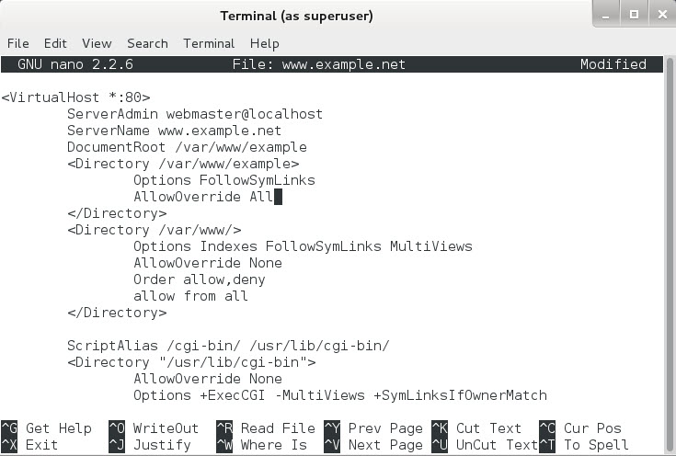

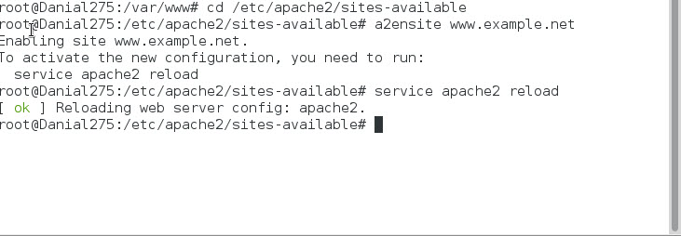

- Konfigurasi DIREKTORI SERVER

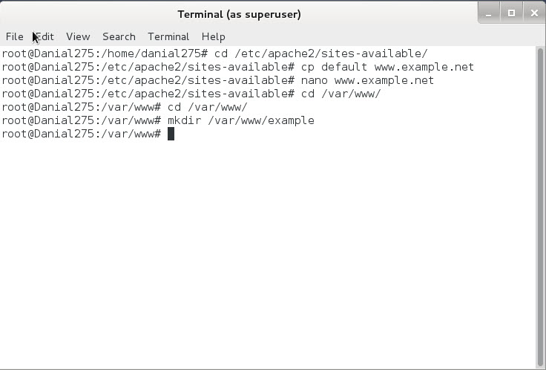

- Konfigurasi NAME SERVER

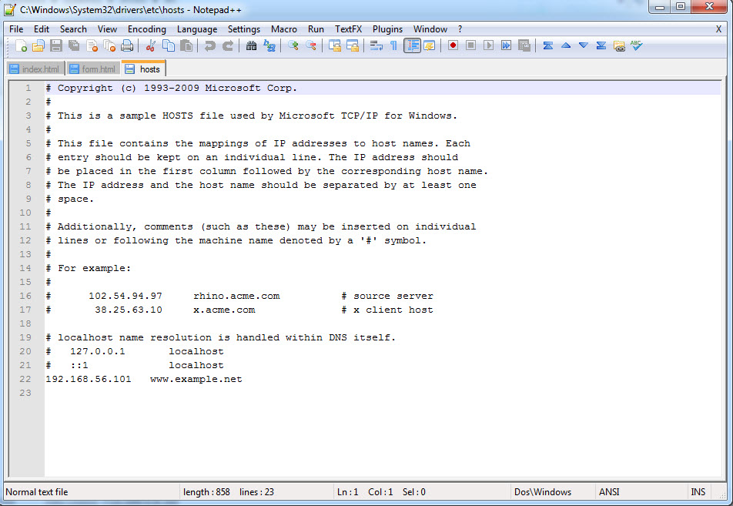

Hasil

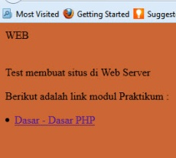

Modul 1

Latihan 1
Script :

<html>
<head>
<title>Demo</title>
</head>
<body>
<?php
echo'coba php';
//cobak
?>
<p> dokumen HTML </p>
<?php
echo'coba web php';
//coba
?>
</body>
</html>

Hasil

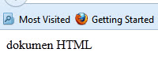

Latihan 2.2
Script :

<!DOCTYPE html PUBLIC "-//W3C//DTD XHTML 1.0 Transitional//EN" "http://www.w3.org/TR/xhtml1/DTD/xhtml1-transitional.dtd">
<html xmlns="http://www.w3.org/1999/xhtml">
<head>
<meta http-equiv="Content-Type" content="text/html; charset=utf-8" />
<title>Demo</title>
</head>

<body>
<p>kode <?php echo'PHP'; ?> di HTML</p>
</body>
</html>

Hasil

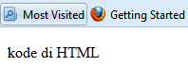

Latihan 2
Script :

<!DOCTYPE html PUBLIC "-//W3C//DTD XHTML 1.0 Transitional//EN" "http://www.w3.org/TR/xhtml1/DTD/xhtml1-transitional.dtd">
<html xmlns="http://www.w3.org/1999/xhtml">
<head>
<meta http-equiv="Content-Type" content="text/html; charset=utf-8" />
<title>Demo</title>
</head>

<body>
<p>kode <?php echo'PHP'; ?> di HTML</p>
</body>
</html>

Hasil

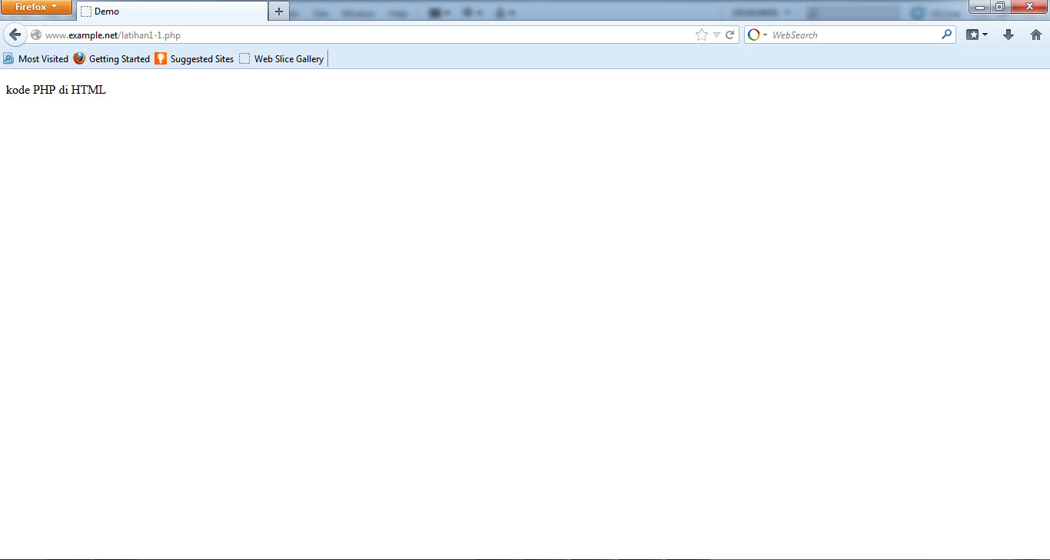
Latihan 2.2
Script :

<html>
<head>
<title>Demo variabel</title>
</head>
<body>

<?php
//deklarasi dan inisialisasi
$bil = 3;
//Dumping Informasi mengenai variabel
var_dump($bil);
print_r($bil);
?>

</body>
</html>

Hasil

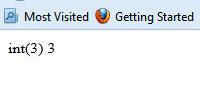
Latihan 2.3
Script :

<html>
<head>
<title>Demo Variabel</title>
</head>
<body>
<?php
$bil = 3;
var_dump($bi);
//output : int (3)

$var ="";
var_dump($var);
//output : string(0) ""
$var = null;
var_dump($var);
//output: Null
?>
</body>
</html>

Hasil

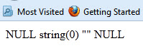

Latihan 3
Script :

<html>
<head>
<title>Cek Tipe</title>
</head>
<body>

<?php

$bil=3;
var_dump(is_int($bil));
//output : bool (true)

$var ="";
var_dump(is_string($var));
//output:bool(true)
?>
</body>
</html>

Hasil

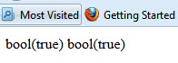

Latihan 3.2
Script :

<html>
<head><title>Casting Tipe</title></head>
<body>
<?php
$str ='123abc';
//Casting nilai variabel $str ke integer
$bil = (int) $str; // $bil =123

echo gettype($str);
//output : string

echo gettype($bil);
//output : integer
?>
</body>
</html>

Hasil

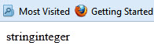

Latihan 4
Script :

<html>
<head>
<title>Seleksi</title></head>
<body>
<?php

$a = 10;
$b = 5;

if ($a > $b) {
echo 'a lebih besar dari b';
}
?>
</body>
</html>

Hasil

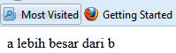

Latihan 4.2
Script :

<html>
<head>
<title>Seleksi</title></head>
<body>
<?php

$a = 10;
$b = 5;

if ($a > $b) {
echo 'a lebih besar dari b';
}
else{
echo 'a Tidak lebih besar dari b';
}
?>
</body>
</html>

Hasil

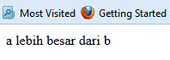

Latihan 4.3
Script :

<html>
<head><title>Seleksi if-elseif</title></head>
<body>
<?php
$a = 10;
$b = 5;

if ($a > $b){
echo 'a lebih besar dari b';
}
else if ($a==$b){
echo 'a sama dengan b';}
else {
echo 'a kurang dari b';}
?>
</body>
</html>

Hasil

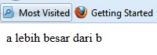

Latihan 4.4
Script :

<html>
<head>
<title>Seleksi switch</title>
</head>
<body>

<?php
$i =0;

if ($i==0){
echo "i equals 0";
}
elseif ($i==1){
echo "i equals 1";}
elseif ($i==2){
echo "i equals 2";
}
//Ekuivalen dengan pendekatan switch
switch ($i){
case 0:
echo "i equals 0";
break;
case 1:
echo "i equals 1";
break;
echo "i equals 2";
break;}
?>
</body>
</html>

Hasil

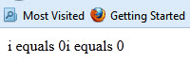

Latihan 5
Script :

<html>
<head><title>Loop while</title></head>
<body>
<?php
$i = 0;
while ($i < 10){
echo $i;
//increment counter
$i++;
}
?>
</body>
</html>

Hasil

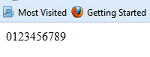

Latihan 5.2
Script :

<html>
<head>
<title>Loop do-while</title>
</head>
<body>
<?php
$i=0;
do{
echo $i;
//inkremen counter
$i++;
}while($i < 10);
?>
</body>
</head>
</html>

Hasil

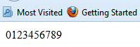

Latihan 5.3
Script :

<html>
<head><title>for</title></head>
<body>
<?php
for ($i = 0; $i < 10; $i++){
echo $i;
}
?>
</body>
</html>

Hasil

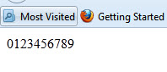
Latihan 5.4
Script :

<html>
<head><title>Loop foreach</title></head>
<body>
<?php
$arr = array(1,2,3,4);
foreach ($arr as $value){
echo $value;
}
?>
</body>
</html>

Hasil

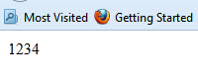

Latihan 6
Script :

<html>
<head><title>Fungsi/prosedur</title></head>
<body>
<?php
//contoh prosedur
function do_print(){
//Mencetak informasi timestamp
echo time();
}
//Memanggil prosedur
do_print ();
echo '<br/>';
//contoh fungsi penjumlahan
function jumlah($a,$b){
return ($a+$b);
}
echo jumlah(2,3);
//output:5
?>
</body>
</html>

Hasil

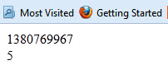

Latihan 6.2
Script :

<!DOCTYPE html PUBLIC "-//W3C//DTD XHTML 1.0 Transitional//EN" "http://www.w3.org/TR/xhtml1/DTD/xhtml1-transitional.dtd">
<html xmlns="http://www.w3.org/1999/xhtml">
<head>
<meta http-equiv="Content-Type" content="text/html; charset=utf-8" />
<title>Argument Fungsi dan Prosedur</title>
</head>

<body>
<?php
/*
mencetak string
$teks nilai string
$bold adalah argumen opsional
*/
function print_text($teks, $blod=true){
echo $blod ? '<b>' .$teks. '</b>' : $teks; }
print_text ('indonesiaku');
//mencetak dengan huruf tebal
print_text ('indonesiaku', false);
//mencetak dengan huruf reguler
?>
</body>
</html>

Hasil

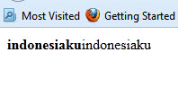

Study Kasus

Study Kasus1
Buat fungsi greeting yang menerima argument integer jam (format 24 jam) dan mengembalikan nilai string (Selamat Pagi, Selamat Siang, atau Selamat Malam). Jika nilai tidak memenuhi maka akan mengembalikan

Script :

<html>
<head><title>Studi kasus 1</title></head>
<body>
<?php

$tm=date("H");

if($tm<=11)
{
echo 'selamat pagi';
}
elseif($tm>=11&&$tm<=18)
{
echo 'selamat siang';
}
elseif($tm>=18&&$tm<=23)
{
echo 'selamat malam';
}
else{
echo 'waktu tidak diketahui';
}
?>
</body>
</html>

Hasil

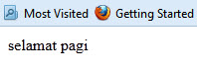

Study Kasus2
Buat fungsi sederhana meng-genarate matriks sel pada tabel

Script :

<!DOCTYPE html PUBLIC "-//W3C//DTD XHTML 1.0 Transitional//EN" "http://www.w3.org/TR/xhtml1/DTD/xhtml1-transitional.dtd">
<html>
<head>
<title>GENERATOR TABLE</title>
</head>
<body bgcolor="blue">
<form method="POST" action="study_kasus2.php">
<h3 align="center" class="style1">DYNAMIC TABLE</h3>
<table width="327" align="center" border="0" bgcolor="white">
<B>Kolom :
<input name="kolom" type="text" id="kolom" onKeyUp="getmax();" onfocus="this.select();">
<B>Baris :
<input name="baris" type="text" id="baris" onKeyUp="getmax();" onfocus="this.select();">
<br />
<input type="submit" name="Generate" value="Generate">
<input type="reset" name="Reset" value="Clear Generate">
</div>
</form>

</body>
</html>

Form 2

<!DOCTYPE html PUBLIC "-//W3C//DTD XHTML 1.0 Transitional//EN" "http://www.w3.org/TR/xhtml1/DTD/xhtml1-transitional.dtd">
<html xmlns="http://www.w3.org/1999/xhtml">
<head>
<meta http-equiv="Content-Type" content="text/html; charset=utf-8" />
<title>Study Kasus2</title>
</head>

<body>
</body>
<table width="100" border="2">
<?php
$b=$_POST['baris'];
$k=$_POST['kolom'];
$t=$b * $k;
$tem=1;
function print_text($teks, $tab= true){
echo $tab ? '<tr>'.$teks.'</tr>':'<td>'.$teks.'</td>';}
for($a=1;$a<=$t;$a++){
if($tem<=$a){
print_text();
print_text($a, false);
$tem=$tem+$k;}
else{
print_text($a, false);}}
?>
</table>
</body>
</html>

Hasil

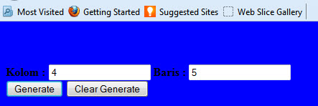

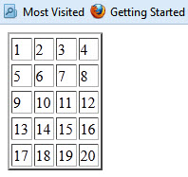

Tugas Praktikum

Praktikum 1

Perbedaan passing argument by value dan by reference

Passing By Value
Variable yang diberikan oleh parameter hanya akan diolah didalam fungsi, variable yang berada diluar fungsi akan tetap. Dengan kata lain variable yang dipakai oleh suatu fungsi tidak akan mempengaruhi variable yang ada diluar. Semua nilai yang di-pass masuk atau keluar dari fungsi, artinya PHP membuat kopian dari nilai original dan nilai kopian itulah yang kita akses dan kita manipulasi, bukan nilai originalnya. Nilai original tidak akan berubah, walaupun telah dilakukan manipulasi pada nilai.

Contoh :
<?php
function jumlah($value) {
$value++;
}
$input=4;
jumlah($input);
echo $input;
?>

Passing By Reference
Passing by reference kebalikan dari Passing By Value, hasil olahan yang telah diproses di dalam fungsi dapat digunakan di luar fungsi, dengan kata lain value yang di luar fungsi akan turut berubah seiring perubahan yang terjadi pada variable didalam fungsi. Passing By Reference memberikan nilai aslinya untuk diakses dan dimanipulasi. Untuk mengubah jadi passing by value menjadi reference, kita hanya cukup menambahkan operator '&' pada argumennya.

Contoh :
<?php
function jumlah(&$value) {
$value++;
}
$input=4;
jumlah($input);
echo $input;
?>

Praktikum 2
Script :

<!DOCTYPE html PUBLIC "-//W3C//DTD XHTML 1.0 Transitional//EN" "http://www.w3.org/TR/xhtml1/DTD/xhtml1-transitional.dtd">
<html>
<head>
<title>GENERATOR TABLE</title>
</head>
<body bgcolor="#00CCFF">
<form method="POST" action="praktikum_2.php">
<h3 align="center" class="style1">DYNAMIC TABLE</h3>
<table width="327" align="center" border="0" bgcolor="#FFFFFF">
<B>Kolom :
<input name="kolom" type="text" id="kolom" onKeyUp="getmax();" onfocus="this.select();">
<B>Max Cell :
<input name="cell" type="text" id="cell" onKeyUp="getmax();" onfocus="this.select();">
<br />
<input type="submit" name="Generate" value="Generate">
<input type="reset" name="Reset" value="Clear Generate">
</div>
</form>

</body>
</html>

Form 2

<!DOCTYPE html PUBLIC "-//W3C//DTD XHTML 1.0 Transitional//EN" "http://www.w3.org/TR/xhtml1/DTD/xhtml1-transitional.dtd">
<html xmlns="http://www.w3.org/1999/xhtml">
<head>
<meta http-equiv="Content-Type" content="text/html; charset=utf-8" />
<title>Study Kasus2</title>
</head>

<body>
</body>
<table width="100" border="2">
<?php
$k=$_POST['kolom'];
$c=$_POST['cell'];
$b=$c / $k;
$tem=1;
function print_text($teks, $tab= true){
echo $tab ? '<tr>'.$teks.'</tr>':'<td>'.$teks.'</td>';}
for($a=1;$a<=$c;$a++){
if($tem<=$a){
print_text();
print_text($a, false);
$tem=$tem+$k;}
else{
print_text($a, false);}}
?>
</table>
</body>
</html>

Hasil

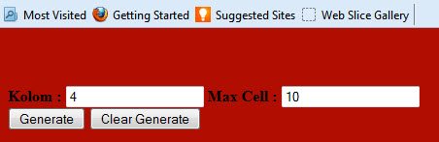

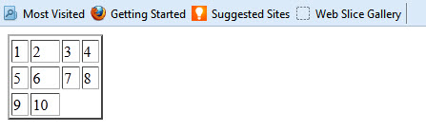

KESIMPULAN
Webserver Apache dapat digunakan untuk menampung beberapa situs dalam mesin yang sama. PHP adalah bahasa pemrograman server side yang sudah banyak digunakan pada saat ini, terutama untuk pembuatan website dinamis. Web Server yang mendukung php dapat ditemukan dimana - mana dari mulai IIS sampai dengan apache, dengan configurasi yang relatif mudah. Dalam sisi pengembangan lebih mudah, karena banyaknya milis - milis dan developer yang siap membantu dalam pengembangan.

DAFTAR PUSTAKA
- Modul “Pembuatan Situs Web Server”
- Modul 1 “Dasar – Dasar PHP”

